**附件4.**

“红色教育基地·云参观”列表

1. **中国国家博物馆**

中国国家博物馆---复兴之路

<http://www.chnmuseum.cn/portals/0/web/zt/fuxing/>

1. **中共一大会址纪念馆**

<https://www.zgyd1921.com/>

1. **中国共产党早期北京革命活动纪念馆**

光辉伟业 红色序章——北大红楼与中国共产党早期北京革命活动主题展云展厅

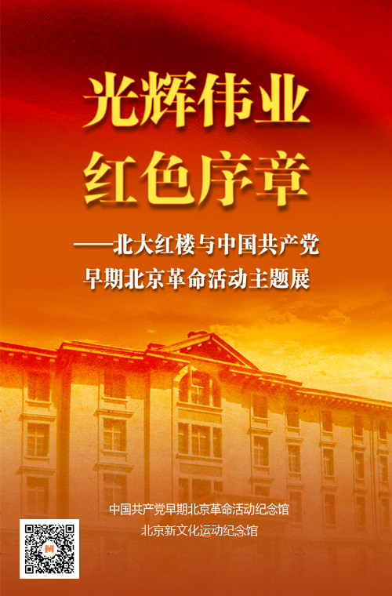

1. **平北抗日烈士纪念园**

光辉典范——抗战时期中国共产党党风廉政建设展

[http://www.pbmuseum.cn/chenliezhanlan/](http://www.pbmuseum.cn/chenliezhanlan/%20)

或微信扫码进入云展厅

